Tổng hợp các quy định cấm và hạn chế xuất nhập khẩu của EU

Cơ quan hải quan và các cơ quan chức năng khác thực hiện kiểm soát tại biên giới EU để thực thi nhiều yêu cầu khác nhau theo các chính sách của ngành.
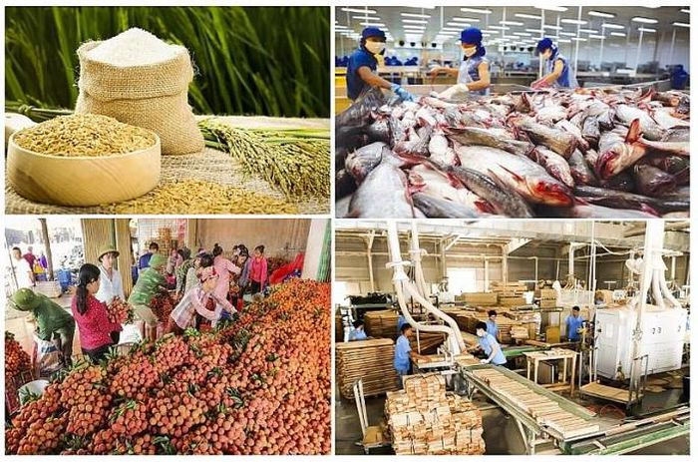
Những yêu cầu này được gọi là 'cấm và hạn chế' (P&R). Theo Điều 134 và 267 của Bộ luật Hải quan EU, P&R có thể được áp dụng đối với hàng hóa để điều chỉnh các vấn đề có liên quan như:
· Đạo đức, chính sách, hoặc an ninh công cộng,
· Bảo vệ sức khỏe và cuộc sống của người, động vật hoặc thực vật,
· Bảo vệ môi trường,
· Bảo vệ các kho báu quốc gia có giá trị nghệ thuật, lịch sử hoặc khảo cổ học,
· Bảo vệ tài sản công nghiệp và thương mại,
· Kiểm soát tiền chất ma túy, hàng hóa vi phạm một số quyền sở hữu trí tuệ và tiền mặt.
Các biện pháp quản lý và bảo tồn nghề cá cũng như các biện pháp chính sách thương mại không phải là P&R, mặc dù việc thực hiện chúng là một khía cạnh nội tại của giám sát hải quan, cũng như được thiết lập bởi Điều 134 và 267 của Bộ luật Hải quan EU.
Các P&R nằm rải rác trong luật của EU. Để giúp xác định P&R hiện hành, Ủy ban Châu Âu đã xuất bản “Danh sách tích hợp P&R của Liên minh Châu Âu”
Ngày 31 tháng 3 năm 2022, Tổng vụ Thuế và Hải quan EU cũng đã chính thức khai trương chuyên trang tổng hợp các quy định của EU về việc cấm và hạn chế xuất nhập khẩu tại https://ec.europa.eu/taxation_customs/customs-4/prohibitions-and-restrictions_en
Thương vụ Việt Nam tại Thụy Điển

